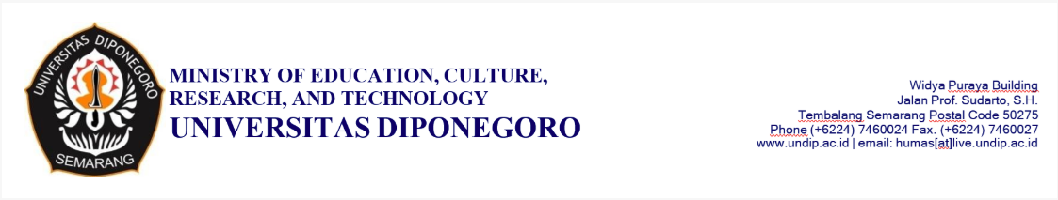

|  |  |  |  |
| --- | --- | --- | --- |
|  | Nomor  Lembar ke | :  : | 000.1.2.3/LD/514/XI/2024  1 |

**SURAT PERINTAH PERJALANAN DINAS**

**(S P P D)**

|  |  |  |  |
| --- | --- | --- | --- |
| 1. | Pejabat yang memberi perintah | : | Kepala BAPPERIDA Kabupaten Pekalongan |
| 2. | Nama/ NIP Pegawai yang diperintahkan mengadakan perjalanan dinas | : | 1. Achmat Rizqon, SE, M.PA | 197902192011011001  2. Samsiyah | 19741010 200901 2 004  3. Murhadi Wibowo | 19801025 200901 1 002  4. Resmiati, A.Md | 198903072015022002 |
| 3. | Jabatan, Pangkat dan Golongan/ Ruang dari Pegawai yang diperintahkan | : | 1. Perencana Ahli Muda BAPPERIDA Kabupaten Pekalongan  2. Penelaah Teknis Kebijakan BAPPERIDA Kabupaten Pekalongan  3. Penelaah Teknis Kebijakan BAPPERIDA Kabupaten Pekalongan  4. Pengolah Data Dan Informasi BAPPERIDA Kabupaten Pekalongan |
| 4. | Perjalanan dinas yang diperintahkan | : | a. dari : KAJEN  b. ke : Kemendes RI  Transportasi menggunakan : KENDARAAN UMUM |
| 5. | Perjalanan Dinas direncanakan | : | Selama ( 2 ) hari  Dari tanggal : 24 November 2024  s/d tanggal : 25 November 2024 |
| 6. | Maksud mengadakan perjalanan | : | Konsultasi Indek Desa Membangun |
| 7. | Perhitungan biaya perjalanan | : | Dibebankan pada APBD Kabupaten Pekalongan Tahun Anggaran 2024 |
| 8. | Keterangan | : | Lihat sebelah |

|  |  |
| --- | --- |
|  | Kajen, November 2024 |

|  |  |
| --- | --- |
|  | **KEPALA BAPPERIDA**  **KABUPATEN PEKALONGAN** |

|  |  |
| --- | --- |
|  | **Trisno Suharsanto, SE., M.Si.**  Pembina Utama Muda  NIP. 19730710 199803 1 007 |